Estrategia de Pruebas

1. Aplicación Bajo Pruebas
   1. **Nombre Aplicación:** GHOST
   2. **Versión:** 1
   3. **Descripción**:

Ghost es un CMS diseñado para la publicación moderna. Su objetivo principal es ofrecer a los creadores las herramientas necesarias para desarrollar contenido en línea y asegurar que este contenido sea entregado de forma rápida y eficiente a los lectores.

* 1. **Funcionalidades Core**:
* Creación, edición, y eliminación de publicaciones.
* Creación, edición, y eliminación de páginas.
* Creación, edición, y eliminación de etiquetas
* Creación, edición, y eliminación de miembros.
* Ver listado de publicaciones
* Ver listado de páginas
* Ver listado de etiquetas por alcance
* Ver listado de miembros
* Manejo de categorías y etiquetas.
* Gestión de usuarios, roles y permisos.
* Adición, modificación y eliminación de plantillas y temas.
* Configuración SEO y parámetros del sitio.
* Extensiones, plugins e integraciones.
* Suscribirse al blog
* Ingresa.
  1. **Diagrama de Arquitectura:**

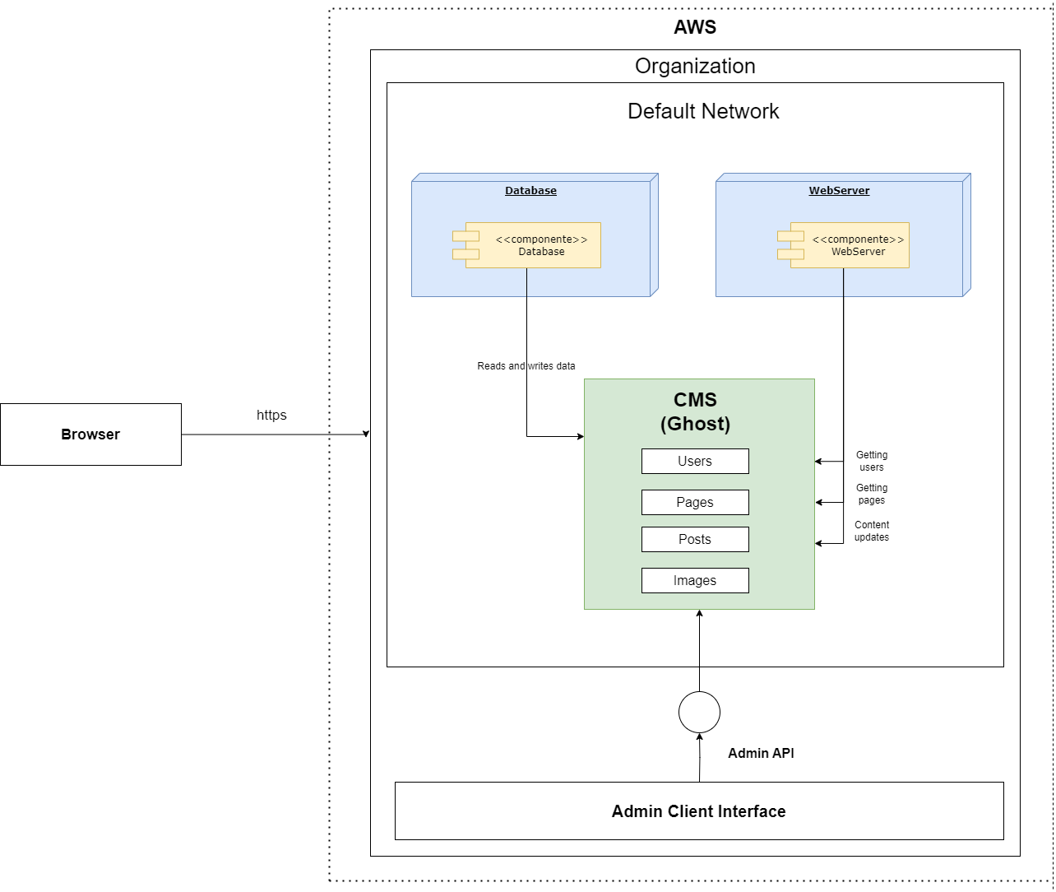

* 1. **Diagrama de Contexto:**

* 1. **Modelo de Datos:**

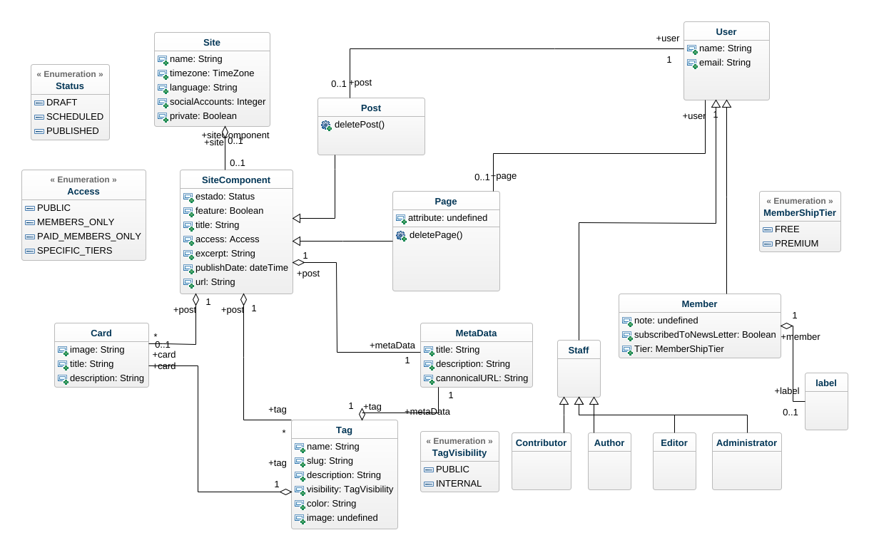

* 1. **Modelo GUI**

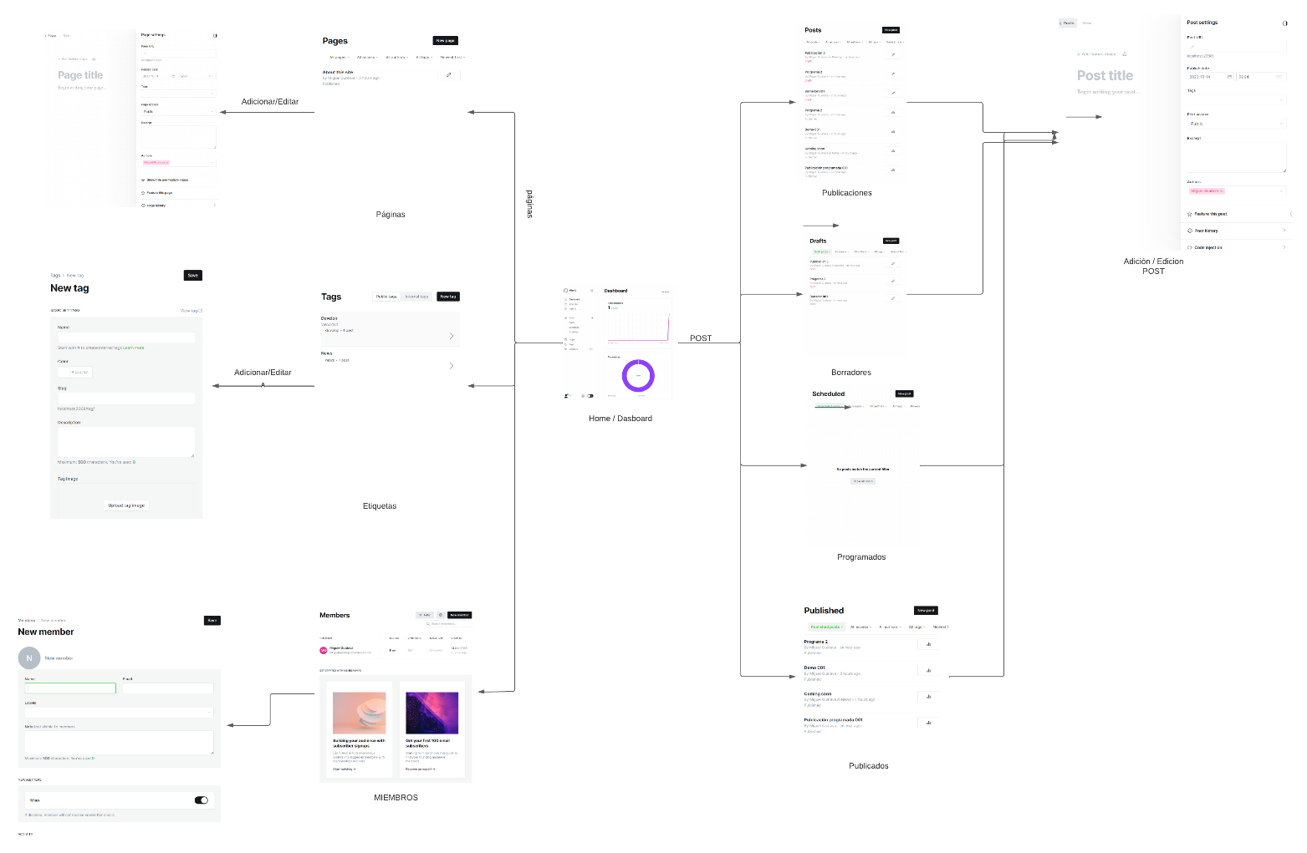

1. **Contexto de la estrategia de pruebas**
   1. **Objetivos:**

* Garantizar la calidad funcional de GHOST.
* Identificar y corregir defectos críticos que afecten la experiencia del usuario y reportarlos al equipo de desarrollo a través de la herramienta seleccionada Github - Issues.
* Validar la compatibilidad con navegadores web populares.
  1. **Duración de la iteración de pruebas:**
* Fecha inicio: 30/10/2023
* Fecha fin: 26/11/2023
* Total de presupuesto: 500 USD para contratación de servicios de outsourcing de pruebas; adicionalmente cuentan con un ingeniero automatizador junior (30 horas/persona), y 400 horas/máquina en Amazon AWS.
  1. **Presupuesto de pruebas:**
     1. **Recursos Humanos**
* Ingeniero 1: Graduado en Ingeniería de Software con conocimientos básicos en automatización de pruebas. Apasionado por la calidad del software y el proceso de desarrollo ágil. Busca aprender y crecer en un entorno colaborativo.

Habilidades clave:

* + Conocimiento básico de herramientas de automatización de pruebas como Cypress.
  + Comprensión de los conceptos de pruebas de software y metodologías ágiles.
  + Capacidad para escribir casos de prueba y mantener la documentación.
  + Habilidades de resolución de problemas y atención al detalle.
  + Excelentes habilidades de comunicación y trabajo en equipo.
  + En pruebas funcionales y de integración. 30 horas.
* QA Solutions, Inc. es una destacada empresa de outsourcing de pruebas de software que se especializa en garantizar la calidad y confiabilidad de aplicaciones para una amplia gama de clientes en diversos sectores. Contratación de servicios de outsourcing de pruebas por un valor de 500 USD.
  + 1. **Recursos Computacionales**

* **AWS CodeBuild**

**Descripción:** AWS CodeBuild es un servicio de integración continua completamente administrado que automatiza el proceso de compilación de código fuente, ejecución de pruebas y generación de paquetes de software listos para su despliegue.

**Capacidades:**

* **Integración Continua Automatizada:** Automatiza la compilación de código y las pruebas.
* **Totalmente Administrado:** No requiere administración de servidores.
* **Generación de Paquetes de Software Listos para Despliegue:** Facilita la creación de versiones listas para implementar.

**Costos:** Para conocer los precios de AWS CodeBuild y los detalles sobre los costos asociados al almacenamiento y transferencia de datos, se debe revisar la página oficial de precios de AWS CodeBuild <https://aws.amazon.com/es/codebuild/?nc2=type_a>

* **Amazon S3 (Simple Storage Service)**

**Descripción:** Amazon S3 es un servicio de almacenamiento de objetos escalable y altamente disponible que permite a los usuarios almacenar y recuperar datos, como archivos de configuración, resultados de pruebas, multimedia, documentos, entre otros.

**Capacidades:**

* **Escalabilidad y Disponibilidad:** Escalable para almacenar grandes cantidades de datos y altamente disponible.
* **Almacenamiento de Objetos:** Permite almacenar diversos tipos de datos como archivos, imágenes, videos, etc.
* **Fácil Acceso y Recuperación:** Facilita la recuperación y el acceso rápido a los datos almacenados.

**Costos:**  Para conocer los precios de Amazon S3 y los detalles sobre los costos asociados al almacenamiento y transferencia de datos, se debe revisar la página oficial de precios de Amazon S3 <https://aws.amazon.com/es/s3/?nc2=type_a>

* + 1. **Recursos Económicos para la contratación de servicios/personal:**

Para este proyecto, se ha asignado un presupuesto específico de 500 USD para la contratación de servicios de outsourcing en pruebas de software. Basándonos en la información de mercado actual proporcionada por Glassdoor, donde el salario promedio para un QA Tester en Bogotá es de 3.445.555 COP mensuales, hemos calculado una tarifa horaria de aproximadamente 4.97 USD. Esto nos permitirá contratar aproximadamente 100 horas de trabajo especializado en pruebas de calidad. Estas horas se destinarán estratégicamente para complementar y maximizar las capacidades de nuestro equipo interno, enfocándose en pruebas funcionales y de integración, pruebas de sistema, pruebas de regresión, y pruebas de rendimiento y carga. La inversión en outsourcing es crucial para abordar tareas específicas que requieren experiencia adicional o para manejar picos de carga de trabajo, asegurando así que el proyecto GHOST CMS cumpla con los más altos estándares de calidad dentro del marco temporal y presupuestario establecido.

Referencia: [Glassdoor](https://www.glassdoor.com.ar/Sueldos/bogota-qa-tester-sueldo-SRCH_IL.0,6_IM1064_KO7,16.htm#:~:text=El%20sueldo%20promedio%20de%20un,a%20Glassdoor%20de%20manera%20an%C3%B3nima).

* 1. **TNT (Técnicas, Niveles y Tipos) de pruebas:**

|  |  |  |  |
| --- | --- | --- | --- |
| **Técnicas** | **Niveles** | **Tipos** | **Objetivo Esperado** |
| **Pruebas basadas en requerimientos:** Estas pruebas se diseñan a partir de los requerimientos o especificaciones del sistema. | **Pruebas unitarias:** Se centran en unidades individuales de software como funcionales o métodos. | **Funcionales:** Verifican que el software cumpla con los requisitos y especificaciones definidas. | **Garantizar la calidad funcional de GHOST:** Validar que cada función o característica del sistema actúa conforme a los requisitos.  **Identificar y corregir defectos críticos:** Detectar fallos en las funcionalidades más esenciales del sistema. |
| **Pruebas exploratorias:** Se realizan sin un script predefinido permitiendo al tester descubrir defectos basándose en su conocimiento y experiencia. | **Garantizar la calidad funcional de GHOST:** Asegurarse de que el sistema pueda manejar la carga esperada y responder adecuadamente bajo presión. |
| **Pruebas basadas en navegadores**: Se centran en garantizar la compatibilidad del software con diferentes navegadores web. | **Compatibilidad:** Evalúan si el software funciona correctamente en diferentes sistemas plataformas y navegadores. | **Validar la compatibilidad con navegadores populares**: Confirmar que GHOST funcione correctamente en los principales navegadores y no presente problemas de diseño o funcionalidad. |
| **Pruebas de caja negra:** Se realizan sin considerar la estructura interna del software se basan únicamente en los requerimientos y especificaciones. | **Pruebas de integración:** Se centran en verificar la interacción entre diferentes módulos o componentes del software  **Pruebas de sistema:** Se centra en evaluar el sistema completo en un entorno que simula la producción. | **Funcionales:** Estas pruebas garantizan que los módulos o partes del software trabajan correctamente juntas. | **Garantizar la calidad funcional de GHOST:** Validar que los componentes integrados del sistema interactúen correctamente.  **Identificar y corregir defectos críticos:** Identificar fallos que puedan surgir cuando diferentes partes del sistema interactúan. |
| **Pruebas de usabilidad:** Hoy evalúan la factibilidad de uso del software desde la perspectiva del usuario final. | **Funcionales:** Evalúan el sistema completo para garantizar que cumple con los requerimientos. | **Garantizar la calidad funcional de GHOST:** Asegurarse de que el sistema es intuitivo y amigable para el usuario.  **Identificar y corregir defectos críticos:** Detectar problemas que pueden afectar la experiencia general del usuario. |
| **Garantizar la calidad funcional de GHOST:** Determinar los límites de capacidad del sistema e identificar buscar posibles fallos cuando se alcanzan esos límites. |
| **Pruebas de aceptación:** se centran en validar que el software cumple con las expectativas y necesidades del cliente o usuario final. | **Funcionales:** Permiten a los usuarios finales probar el software en condiciones reales antes de su lanzamiento oficial. | **Garantizar la calidad funcional de GHOST:** Obtener retroalimentación directa de los usuarios finales antes de la liberación final.  **Identificar y corregir defectos críticos:** Reconocer y solucionar problemas desde la perspectiva del usuario. |

* 1. **Distribución de Esfuerzo**

**Pruebas Funcionales (45% del presupuesto de tiempo y recursos):**

Dado el conocimiento especializado del ingeniero junior y el outsourcing, este esfuerzo se centrará en pruebas críticas del sistema, aprovechando las pruebas automatizadas para maximizar la cobertura con el tiempo disponible.

**Pruebas de Sistema (30% del presupuesto de tiempo y recursos):**

Utilizando la infraestructura de AWS, se realizarán pruebas de sistema para asegurar que GHOST funciona integralmente y que todos los componentes interactúan como se espera en un entorno que simula la producción.

**Pruebas de Regresión (25% del presupuesto de tiempo y recursos):**

Para verificar que las nuevas características o correcciones no han afectado las funcionalidades existentes, se aplicarán pruebas de regresión automatizadas, optimizando el tiempo y los recursos.